Описание экспоната
мини-музея «Казачий край» МБДОУ детского сада №9

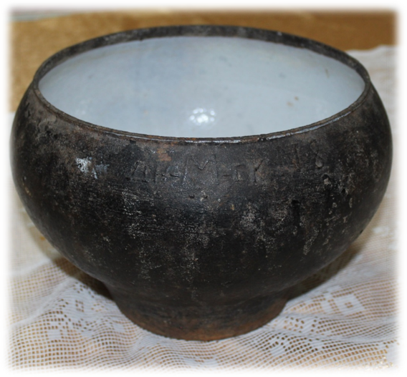
Рисунок (фотография) экспоната
Название: Чугунок - посуда для русской печи, изготовленная из чугуна (сплава железа и углерода).
Где собран: станица Бесергеневская, Октябрьского района, Ростовской области.
Кем собран: семья Пономарёвых.
Краткая информация об экспонате: Посуда для варки и тушения пищи в русской печи (чугунок малой вместимости, а чугун - большой). Особое значение чугунку придаёт форма – суженный к низу и широкий в верхней части. Такая форма придаётся чугунку для удобства использования его печи специальным приспособлением, которое называется ухват. Ухватом можно поставить и вынуть чугунок из печи.
Как использовать в работе с детьми: программа «Донской подсолнушек» (блок№2 «Кто мы и откуда»), проект «Город, который мне дорог!» (интеграция всех ОО» и в соответствии с календарно-тематическим планированием по программе «От рождения до школы» - ноябрь–декабрь 2016г.
Дополнительная литература: «Толковый словарь живого великорусского языка» В. Даля; Толковый словарь С.И. Ожегова, «Сказка о забытых вещах» Людмила Колесова, википедия, ресурсы сети Интернет, http://www.бгмнк.рф/mmm/kn/azb/2.html#/page/1 - «Азбука старых вещей»

